Máte co říct?
I vy jste možná přišli na něco, o čem by bylo dobré vědět. Nabízíme vám možnost otištění vašeho vlastního článku či zveřejnění podle vás důležitých informací. Je možné přikládat fotografie a obrázky. Zpravodaj vychází každé tři měsíce a během nich je možné cokoliv zaslat na e-mail: sim.kvasnickova@seznam.cz.

Jménem redakce Vám přejeme příjemné prožití letních dnů, krásnou dovolenou a prázdniny.

Vydává obec Zaječice, Zaječice č. 4, 538 35 Zaječice, IČO: 00271233
tel./fax 469 665 023, mobil 724 179 928 nebo 602 145 173,
E-mail OÚ: zajecice@tiscali.cz
Internetová adresa: www.zajecice.cz
E-mail redakce: sim.kvasnickova@seznam.cz
Redakční rada: Róbert Pavlačič, Simona Kvasničková, Eva Honzíčková
Registrováno u Ministerstva kultury ČR pod evid. č. MK ČR E 14181
Vychází čtvrtletně, eventuelně dle potřeby OÚ
Náklad 400 ks. Distribuce zdarma do všech domácností.

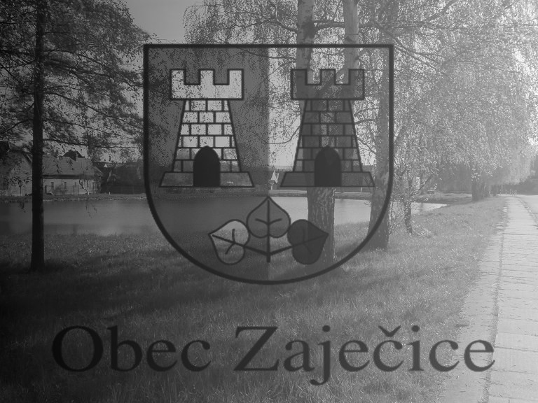

Číslo 2 / 2012
Duben, Květen, Červen
Drazí čtenáři zpravodaje,
také jste v pracovním shonu nepostřehli, že nám vítr opět přivál slunce? Zima se dávno vsákla do země a první jarní květy už jsou teď taky skoro minulostí. Příjemné pocity nás hřejí na duši, aniž by měly důvod. Místo šátků na krk marně pátráme ve skříních po ucházejících plavkách.
Dalo by se tvrdit, že pro někoho je naprosto normální, někdy už téměř stereotypní, balit každý rok kufry na dovolenou do subtropických krajů. Letenky a Ruzyně, cestovní společnosti, staré památky, suvenýry, moře, slunce zdající se ještě teplejší, cizí jazyky, exotická jídla, nadšení, klid. Správná letní pohoda.
Já jsem tuhle možnost dostala poprvé v životě. Díky školnímu zájezdu jsem navštívila Francii, Španělsko a Monaco. Představy o tom, jaké cizí kraje vlastně jsou, přestaly být představami a nabyly reálných rozměrů.
Byť jsem před rokem nelhala a opravdu jsem Vám přála příjemné prožití dovolené či prostě letních dnů, kdy se nemusíme neustále jenom honit za povinnostmi a odpočinout si člověk může i odpoledne po práci, třeba na lavičce, letos to přeji o to více. Ať už se tedy chystáte do ciziny nebo budete trávit léto v naší vesnici, nechť načerpáte dostatečné síly na následující rok.

Na závěr turnajů jsme nejlepším předali poháry, medaile, diplomy a ceny v celkové hodnotě přes 40.000,-Kč. To vše bylo možné jen díky sponzorům: Omega plus Chrudim, Bramac Chrudim, DS Brno a významné podpoře OÚ Zaječice.
Ohlasy, vesměs pozitivní, vyzvedly bezchybnou organizaci, dodržení časového plánu a letošní novinky: kulturní program, přímý přenos partií do celého světa, posezení s vedoucími při víně, nový putovní pohár.
Příští, již 51. ročník šachových Zaječic se bude konat 1. a 2. 6. 2013.
Hodně fotografií a ohlasy najdete na stránkách http://zajecice.chesspce.cz/
Jaroslav Hájek (jhajekcr@gmail.com)

Hasiči
Česká hasičská jednota si Vás dovoluje pozvat na soutěž v požárním útoku, konanou na počest 130 let od založení Sboru dobrovolných hasičů Zaječice.
Ta se uskuteční v sobotu 14. 7. 2012 v areálu hřiště FC Zaječice. Začátek je stanoven na 13⁰⁰ hodin. Startovné je 100,-- Kč za jedno družstvo.
Kategorie budou rozděleny následovně: požární útok dospělí (ženy + muži na 2B), srážecí terče.
Občerstvení je zajištěno. Jako večerní program zde bude účinkovat skupina III. Cenová.

Josef Šustr za TJ Sokol Zaječice
Mgr. Ilona Štorková - GJR Chrudim
Ing. Jiří Česenek
Vše proběhlo důstojně, pod vlajkou Zaječic, na které jsou dvě šachové věže, a pod vlajkou ČR a EU. Přítomní hosté poté obdrželi pamětní medaili.
Zleva: Mgr. Ilona Štorková, Ing. František Mihulka, Josef Šustr, Ing. Zdeněk Fiala, Viktor Novotný a Ing. Jiří Česenek
Informace z jednání Rady obce Zaječice
Vážení spoluobčané,
dovolte mi, abych Vás jménem Rady obce Zaječice seznámil se záležitostmi, které, mimo jiné, Rada projednávala v období leden až březen 2012.
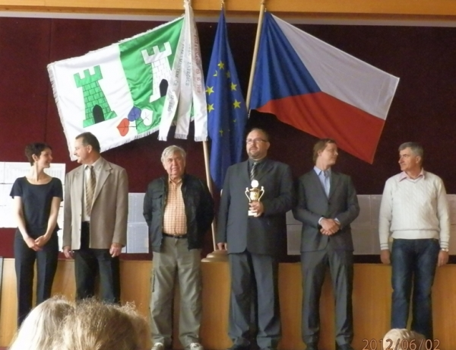
Rada projednala a odsouhlasila úhrady neinvestičních nákladů za žáky, kteří navštěvují školy v jiných obcích:
za docházku žáků do MŠ Bítovany ……………167 768,- Kč
za docházku žáků do ZŠ Chrast………………….263 760,- Kč
za docházku žáků do ZŠ Pardubice…………….4 364,- Kč

Zároveň vzala Rada na vědomí částky, které budou uhrazeny naší obci za žáky, kteří navštěvují Základní školu v Zaječicích:
za docházku žáků z obce Bítovany……………..88 365,- Kč
za docházku žáků z obce Řestoky……………….5 891,- Kč
Rada odsouhlasila proplacení částky 9 600,- Kč firmě Kolínská lesní společnost, která v obecním lese provedla podrcení zbytkové dřevní hmoty v místech, kde budou následně vysázeny nové sazenice stromů.
Rada projednala a odsouhlasila znění servisní smlouvy s firmou Tramontáž Chrudim, s.r.o., která se týká provádění předepsaných servisních činností na výtahu v kulturním domě.

Rada projednala a následně odsouhlasila úhradu částky 9 950,- Kč firmě BBS Hlinsko za dodávku zásahového obleku pro jednotku hasičů naší obce.
Rada s potěšením konstatovala, že obec uspěla se žádostí o dotaci na projekt varovného systému v rámci programu Protipovodňová opatření, který podala ke Státnímu fondu životního prostředí. Projekt předpokládá podstatné zdokonalení funkčnosti obecního rozhlasu tak, aby byly splněny podmínky pro včasné varování občanů Zaječic v případě jejich ohrožení přírodními živly, především pak povodněmi. Dotace je schválena ve výši 1 774 000,- Kč.
Rada odsouhlasila proplacení částky 20 433,- Kč obci Bítovany, jakožto poměrné částky nákladů, připadající na naši obec za provozování veřejného pohřebiště.
Rada pověřila starostu obce k podepsání smlouvy s firmou Technické služby 2000 Chrudim, s.r.o. na odborné zabezpečení opuštěných a toulavých zvířat.

Ing. František Mihulka
místostarosta obce Zaječice

Hodnocení 50. šachových Zaječic
Všechny tři turnaje byly sehrány v Junior Centru Seč ve dnech
2. – 3. 6. 2012, za pořadatelství ŠO TJ Sokol Zaječice. Dlouhodobá příprava turnajů byla svěřena osvědčenému řediteli ing. Jiřímu Česenkovi (ředitelem je již 12 let) a Jaroslavu Hájkovi (připravoval již 50. turnaj v řadě). Při turnaji pomáhala většina členů ŠO, jmenuji: Josef Vařejčko, Jiří Hájek, Lukáš Hájek, Pavla Samková, Martin Hromádko s manželkou, dcery ředitele turnaje Martina a Regina Česenkovy a paní Zdeňka Havlová.
Turnajů se zúčastnilo 61 šestičlenných týmů žactva, 39 dvojic nejmladších do 10 let a 44 jednotlivců. Ve všech třech turnajích jsme s potěšením konstatovali značný nárůst hrajících. Dále přijelo 236 osob doprovodu, všem jsme zajišťovali stravu a většině i ubytování. Celkem 761 osob, což je nový rekord, který chceme překonat při dalším jubileu.
Jako vzpomínku na první ročník turnaje jsme připravili kulturní program. Od 8³⁰ hod. to byl koncert skupiny KIESSE NZAMBA při GJR Chrudim. Vystoupili studenti a studentky pod vedením profesorky Ilony Štorkové a zazpívali africké spirituály. Po poslední písni následoval ještě přídavek a potom už bylo zahájeno M-ČR státní hymnou - byla zazpívaná pěti hlasy.
Na zahájení (viz. foto) promluvili hosté:
Ing. František Mihulka - místostarosta Zaječic
Viktor Novotný z Nového Boru - předseda ŠSČR
Ing. Zdeněk Fiala ze Světlé nad Sázavou - předseda KM ŠSČR
Co se nesmí opomenout?
Nepřidělení dotace na dětské hřiště v Zaječicích
Je mou nemilou povinností Vás seznámit s informací, že Ministerstvem pro místní rozvoj nebyla schválena naše žádost o dotaci na úpravu školní zahrady na veřejně přístupné dětské hřiště v Zaječicích. Projekt s názvem Školní zahrada přístupná všem jsme podávali v únoru tohoto roku a kromě nás v daném dotačním programu o podporu usilovalo dalších 1132 projektů z celé republiky. Dotace byla nakonec udělena 290-ti projektům, přičemž z Pardubického kraje pouhým 14-ti projektům. Pokusíme se žádost o dotaci na daný projekt podat na MMR znovu v příštím roce nebo vyzkoušet další grantová řízení (např.nadace ČEZ).
Děkuji všem, kteří se do dění kolem dětského hřiště zapojili
- zástupcům obce, školy, školním dětem, rodičům a Ing.Arch.Markové z Pardubic - za čas a energii, kterou dané věci věnovali. Ikdyž naše snaha nakonec nebyla oceněna, můžeme mít alespoň dobrý pocit, že jsme se pro věc snažili něco udělat. Dětské hřiště u fotbalového hřiště doznalo za poslední rok výrazných kvalitativních i prostorových úprav, takže v obci vznikl pěkný prostor pro herní vyžití dětí. Pevně doufám, že se časem podaří i prostor školní zahrady - místa, kde se školní děti pohybují nejvíce - uvést do stavu vzhledově i funkčně příjemného.
Mgr. Lenka Kellerová

Z činnosti Osvětové besedy Zaječice
Vážení spoluobčané,
vychází další číslo Zpravodaje a tak mi dovolte připomenout to, co jsme realizovali a co v nejbližší době připravujeme.
Ve středu 4. dubna ve 14 hodin zahájil vernisáží 17. ročník výtvarné soutěže dětských kreseb regionů Chrudimska a Hlinecka na téma „Na co rád (ráda) vzpomínám“. Výstava byla otevřena do 13. dubna. Soutěže se zúčastnilo třináct mateřských škol, devět základních škol a jedna základní umělecká škola. Odbornou porotou bylo vyhodnoceno třicet šest kreseb. Autoři byli odměněni věcnými cenami. Škoda, že o výstavu byl malý zájem, a to i z řad žáků naší školy.
V neděli 13. května v 15 hodin proběhla oslava „Svátku matek“ s malým pohoštěním a kulturním vystoupením. Maminkám a babičkám nad 80 let předali členové osvětové besedy přání a malou kytičku osobně.
V sobotu 2. června se v kulturním domě konal koncert pěveckých souborů „Návrat“ z Pardubic a „Pohoda“ z Brandýsa n. Orlicí. Vystoupení třiceti osmi zpěváků bylo hezké, škoda jen, že se zúčastnilo pouze patnáct návštěvníků včetně členů osvětové besedy.
V sobotu 16. června zahájila vernisáží výstava obrazů Jarmily Čerevkové „Krásy květů“, která potrvá do 30. června 2012. Srdečně zveme.
V následujícím období připravujeme:
- sběr šatstva
- pouštění draků - pátek 28. září v 15 hodin
- setkání seniorů – neděle 14. 10. v 15 hodin
- lampiónový průvod
- rozsvícení vánočního stromku
- vánoční koncert

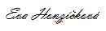
O připravovaných akcích budete informováni na vývěskách a v místním rozhlase.
vedoucí Osvětové besedy

Z prostředí našich nejmenších
mateřská škola Bítovany
Mateřská škola Bítovany hlásí plno!
Jako ostatní mateřské školy v okolí, tak i naše škola má naplněny obě třídy, celkem 56 dětí.
Pokud se někdo zapomněl přihlásit, ještě má možnost nastoupit během roku, pokud se uvolní místo. V některých případech dochází k
Životní jubilea v naší vesnici
duben

MEDUNOVÁ Jana 70 let Zaječice čp. 152

květen

DOLEŽAL Jiří 80 let Zaječice čp. 221
BOHÁČOVÁ Zdenka 90 let Zaječice čp. 212

červen

DOSTÁL Josef 70 let Zaječice čp. 277
POCHOBRADSKÁ Božena 70 let Zaječice čp. 204
SLAVÍKOVÁ Hana 75 let Zaječice čp. 285
Přejeme všem hodně zdraví, štěstí a mnoho krásných dnů do budoucna.
S kým jsme se bohužel museli rozloučit…
MODRÁČEK Ladislav Zaječice čp. 213 ve věku 86 let
BURKOŇ Vladimír Zaječice čp. 224 ve věku nedožitých 79 let
KOZÁK Jiří Zaječice čp. 249 ve věku 85 let

Pro nás učitele to byla zpětná vazba na to, co si žáci z různých přednášek, projektů a výletů zapamatovali a jak dokázali získané poznatky při plnění nejrůznějších úkolů využít. Celý rok děti sbíraly a nalepovaly obrázky podle počtu získaných bodů. Tyto body si jednotlivé skupiny sečetly a proměnily v žetony. Za ně si pak žáci na jarmarku nakoupili různé sladkosti, hračky a upomínkové předměty. Důležité bylo, že se děti na každou část hry těšily a snažily se o co nejlepší výsledek. Byla to vlastně škola hrou.
Krásné prázdniny plné sluníčka a pohody přejí všem žáci a zaměstnanci ZŠ Zaječice.
Mgr. Jana Páslerová
ředitelka ZŠ Zaječice
Vítání občánků
Dne 31. března 2012 se konalo na obecním úřadě vítání občánků.
Slavnostně byli přivítáni:
Tomáš KUČERA Zaječice čp. 355 Vendula KOLÁŘOVÁ Zaječice čp. 121
Vít JEŘÁBEK Zaječice čp. 358 Kateřina PILNÁ Zaječice čp. 348
Rudolf ZAHRADNÍK Zaječice čp. 342
Anna PAVLÍKOVÁ Zaječice čp. 327
Matyáš NOVOTNÝ Zaječice čp. 360
Adéla HORÁKOVÁ Zaječice čp. 182

ukončení docházky ze zdravotních důvodů a nebo dojde k přestěhování.
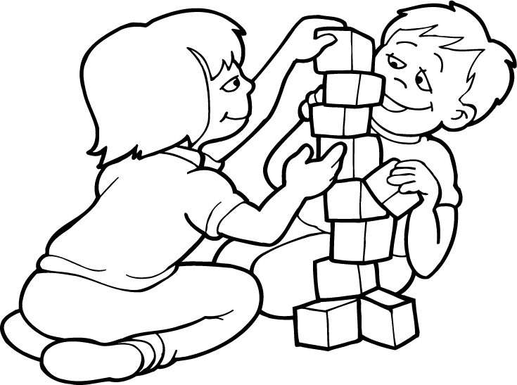
Vzhledem k tomu, že příští rok nastoupí hodně tříletých, prosíme rodiče, aby děti před nástupem do školky vedli k samostatnosti, hlavně co se týká oblékání a stolování, usnadní tak dětem přechod z rodiny do dětského kolektivu. Učitelka samozřejmě pomůže se zapínáním, vázáním, ale když si dítě např. nazuje samo bačkůrky, získává tím pocit sebedůvěry a zodpovědnosti. Snažíme se, aby tu děti byly nejen spokojené, ale aby samy chtěly poznávat, tvořit, získávat zkušenosti na základě vlastního prožitku se zapojením všech smyslů, aby se tu setkávaly s pochopením, laskavým přístupem, ale také s dodržováním určitých pravidel, která si děti ve třídách spolu s učitelkou stanoví. Takže se budeme už jen těšit!
A máme na co ...
Letošní školní rok nám přinesl spoustu zážitků z oblasti kultury návštěvou zámku v Chlumci nad Cidlinou, chystáme se také na zámek Potštejn, kde nás čeká zajímavý program, přijížděly k nám divadla s pohádkami (Srdíčko, Šeherezáda, Matýsek, Štafličky), nebo jsme za pohádkou jeli do divadla v Chrudimi. Příroda nás obklopuje celý rok a my jsme si ji více přiblížili pozorováním zvířat v Záchranné stanici Prosíčka u Proseče nebo pozorováním přes lupu na louce, v lese, seznámili jsme se s péčí a správným přístupem k domácím zvířatům v zážitkovém setkání s Felinoterapií. Že všichni umíme hrát na bubny, jsme si vyzkoušeli při „bubínkování“, a že také umíme vzít do ruky vrták, kladívko a něco si sami vyrobit, jsme se přesvědčili ve „dřevíčkové dílničce“. Vše je zdokumentováno na fotografiích na našich webových stránkách. Samozřejmě nesmíme zapomenout na naše tělíčka, o která musíme pečovat a tak sportujeme na našich hřištích, jezdíme do bazénu ve Slatiňanech a Chrudimi, poznáváme lidské tělo /návštěva u Petrušky v nemocnici/ snažíme se jíst nebo ochutnávat vše co je pro nás zdravé! Schválně se dětí zeptejte, co je zdravé ...
A protože jsme si celý rok tak užili, za to patří velký dík všem učitelkám, kuchařkám, p. školnici, našim rodičům, zastupitelům obcí Zaječice a Bítovany,manželům Víškovým ze Zaječic, sponzorům /p.Bláha KOVOMONT, p.Fišák NIKA, p. Pilař AUTOBAZAR, p.Pilař z Bítovan, p.Bohuněk z Bítovan, p.R.Popílek ze Zaječic, p. V. Švácha ze Zaječic , p. Polívka z Bítovan,p.Sehnal, p.Svatoň, p.Trla, p. Křivka, p. Procházka z Bítovan/.

Přeji všem příjemné letní dny prožité ve zdraví.
Hana Sehnalová
ředitelka MŠ Bítovany

Do soutěže se zapojilo 12 žáků. Přišlo mnoho krásných obrázků. Jednotlivé fotografie byly průběžně bodovány a na konci školního roku jsme vyhlásili vítěze a rozdali ceny. Vybrat vítěze ale nebylo vůbec jednoduché.
Fotografie z této soutěže, ale i z dalších akcí pořádaných školou najdete na stránkách www.skola-zajecice.cz.

ROK TÁBORNICKÝCH DOVENOSTÍ

V červnu bylo ukončeno celoroční soutěžní klání družstev. Při plnění úkolů se děti různého věku učily spolupracovat ve skupinách, vzájemně se respektovat a naslouchat si.

Jednotlivé úkoly:
- určování světových stran, souhvězdí, planety
- poznávání a určování přírodnin
- výroba krmítka, poznávání ptáků, hlasy ptáků
- stopy ve sněhu
- otázky z první pomoci, dovednosti při obvazování raněného
- napsat příběh, vyrobit knihu
- třídění odpadů
- život v mraveništi
- význam lesa

Perličkou na závěr byl dotaz, zda by děti chtěly něco vzkázat lidem z vesnice do zpravodaje:
- „Ne.“
- „Zaječická škola je super.“
- „ Jestli chcete, aby vaše dítě bylo chytré, dejte je do školy v Zaječicích.“
- „Hlídejte si psi a neznečišťujte obec.“
Jak už to bývá, čím starší, tím víc povinností. Mimo tablo, se kterým si děti daly práci a vy ho budete moci vidět ve vitríně u prodejny potravin „na kopci“ od začátku prázdnin, se děti z páté třídy zapojily i do „celoplošného testování žáků 5. třídy“, kde otestovaly své vědomosti z češtiny, matematiky a angličtiny.
Chtěla bych ještě tímto všem dětem, které opouštějí naší základní školu – byť neradi – popřát, aby i v novém prostředí našly své místo a další kamarády. Hodně štěstí!
Simona Kvasničková
FOTOGRAFICKÁ SOUTĚŽ PRO ŽÁKY ŠKOLY

V měsíci březnu byla vyhlášena fotografická soutěž pro žáky školy.
Postupně byla vypsána následující témata:
- Zajímavá místa obce Zaječice/Bítovany
- Jarní květiny
- Domácí zvířata
- Hmyz

Co se událo nového na
základní škole?

Na konci května jsem se rozhodla, že navštívím základní školu a sama zjistím od dětí, co by chtěly „do novin“ říct. Konkrétně jsem hodlala vyzpovídat děti z páté třídy, kteří před sebou měly v té době poslední měsíc na prvním stupni v Zaječicích.
Letošních páťáků, kteří se v září rozprchnou na jiné školy (konkrétně do ZŠ Chrast, ZŠ Slatiňany a Sportovní školy v Chrudimi) bylo devět. Jelikož si sama vzpomínám, jak málo jsem byla já sama v páté třídě před cizími lidmi výřečná, připravila jsem školákům dotazník, kde odpovídali na sedm dotazů.
Jeden z dotazů byl, zda se žáci těší na druhý stupeň a jinou školu. Odpověď byla převážně ne, což žáci ještě doprovodili hlasitými poznámkami o tom, zda je možné hromadně propadnout. Rozdíl škol je podle nich největší v tom, že na jiné škole bude více dětí, bude to tam těžší a bude to tam větší. To ale nebude pro naše páťáky žádný problém – na dotaz zda se radši učí a hrají si sami nebo s ostatními se shodli všichni na tom, že větší počet je lepší, než v tom jet sám za sebe.
Na otázku, co nejdůležitějšího naše děti naučila škola v Zaječicích, jsem se sice dočetla i odpovědi typu „nevím“, ale také třeba „mít všechny ráda a kamarádit se všemi“. Snad to žákům vydrží.

